«Край, ты мой любимый, с днем рождения, тебя!»

Ничто на земле не может быть ближе, милее, чем малая Родина.
У каждого человека есть своя Родина, и все люди любят её одинаково.

С 14 по 18 августа в старшей группе «Почемучки» прошла тематическая неделя «Край, ты мой любимый, с днем рождения, тебя!», с целью приобщения детей к культуре родного края, формирования нравственно-патриотического отношения и чувства сопричастности к родному краю, его природе и культуре.
В рамках реализации тематической недели в группе были проведены беседы «Село, в котором мы живем», «Достопримечательности нашего села», «Что мы можем сделать для нашего села?». Организованы просмотры презентаций «Наше село, его прошлое и настоящее», «Природа родного края», где дети познакомились с историческим прошлым своего села, с его достопримечательностями, с культурными и природными объектами, читали и заучивали стихи о Родине. Слушали стихи местных поэтов (И. Харитоновой, Л. Першиной, А. Пучкарева). Рисовали на тему «Улица, на которой я живу». Познакомились с символикой своего района и области.
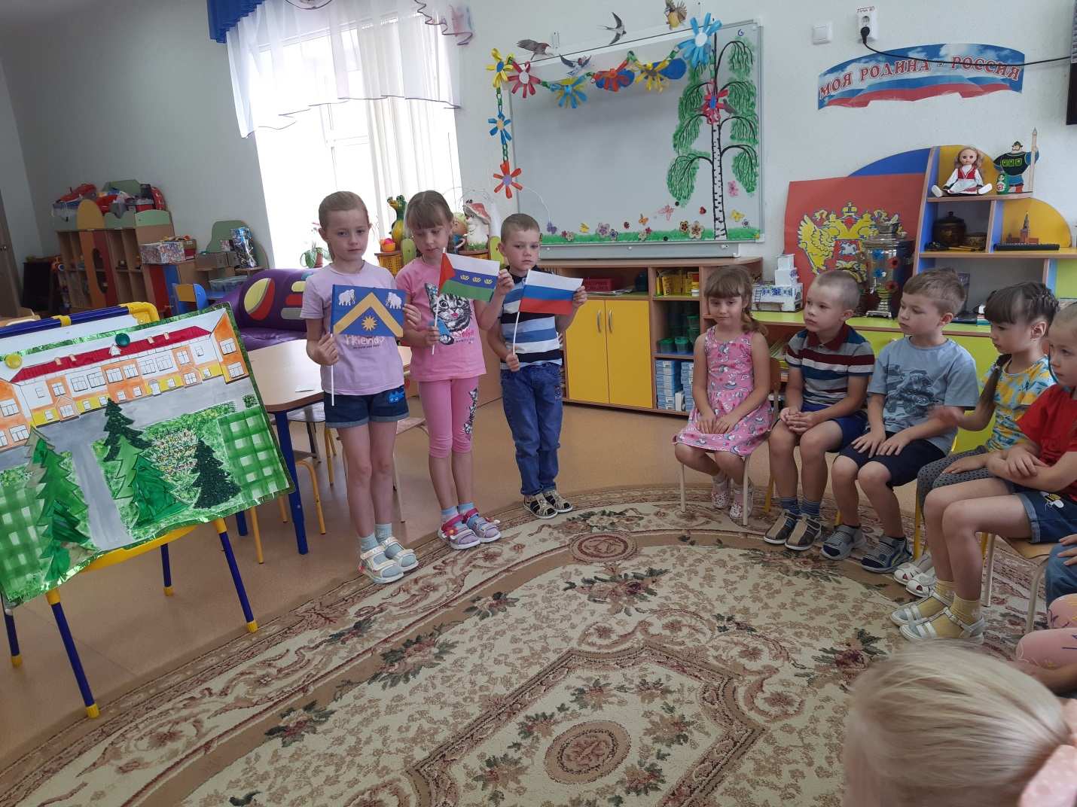
Ходили на экскурсию по центральной улице нашего села. Лепили подарок для друга.
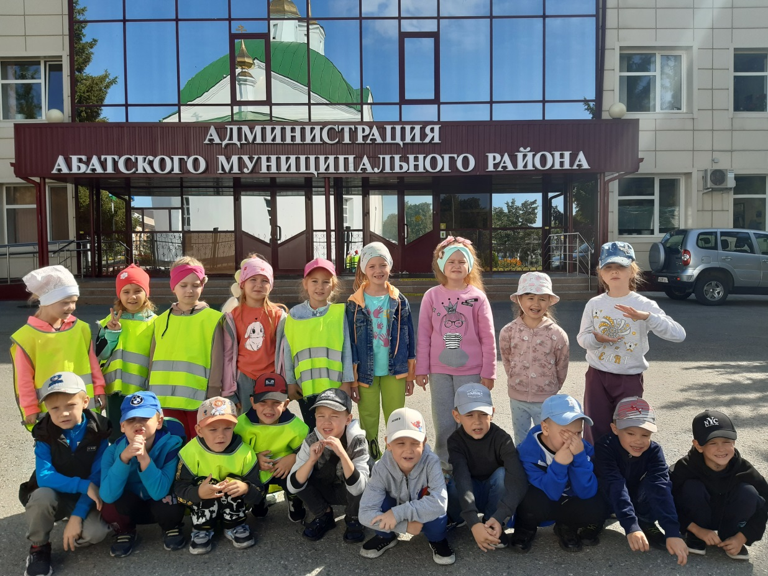
Итоговым мероприятием стало развлечение «Мой Абатск, мой край родной, вместе празднуем с тобой». В ходе, которого дети читали наизусть стихи, пели песни о Родине.
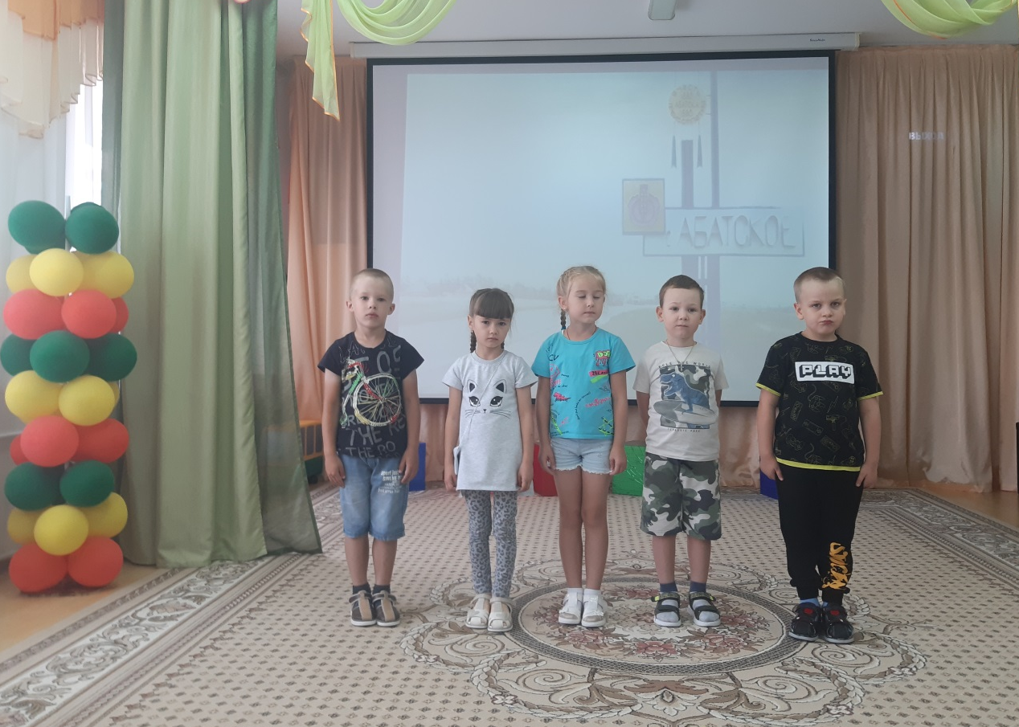
Гостем на празднике был Путешественник, который приготовил для детей много интересных заданий: эстафеты «Накорми белочку», «Новый мост», «Переправа», интеллектуальный конкурс «Знатоки природы», загадки о достопримечательностях родного села.
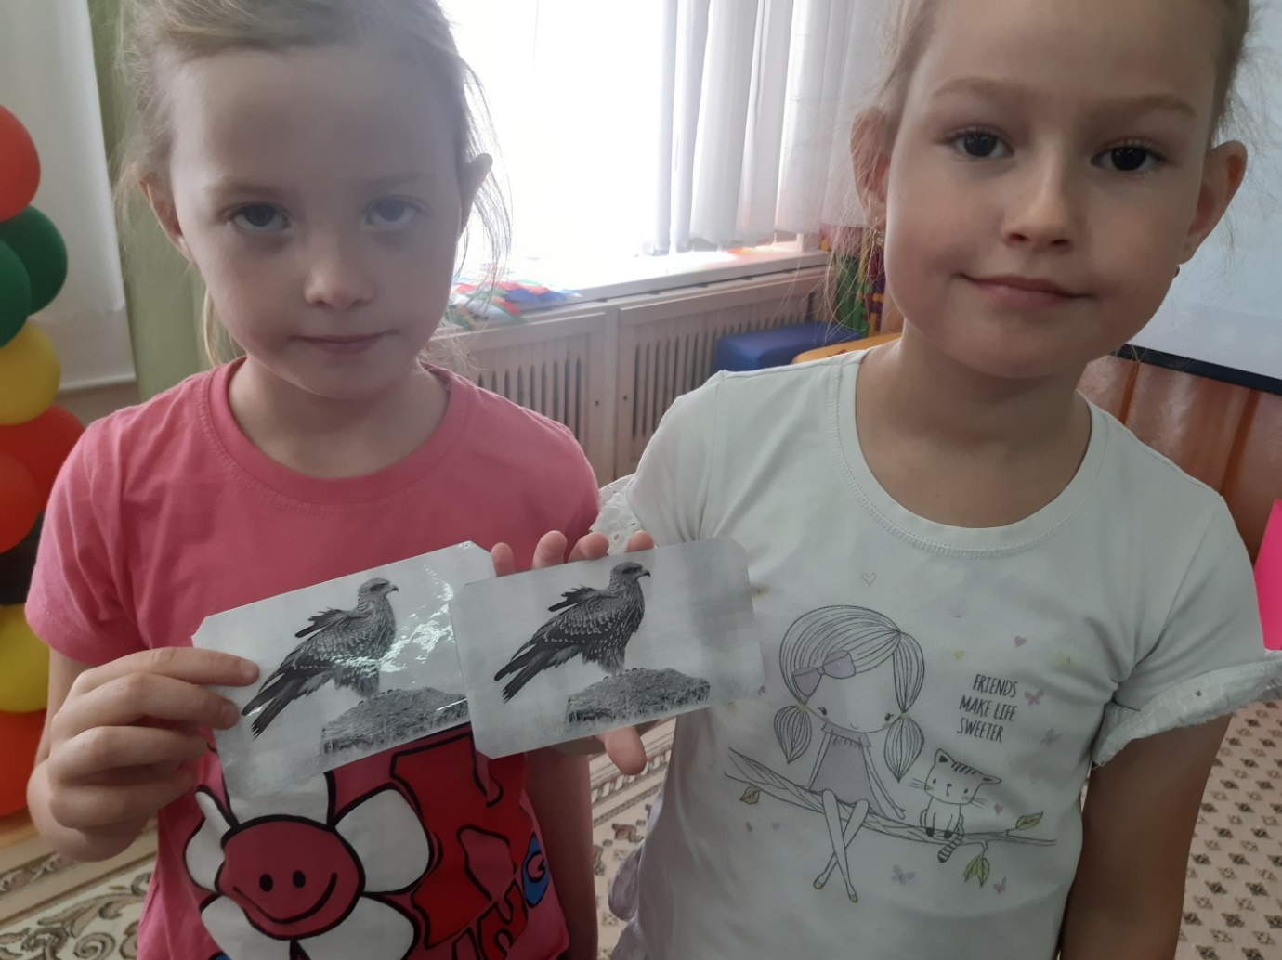
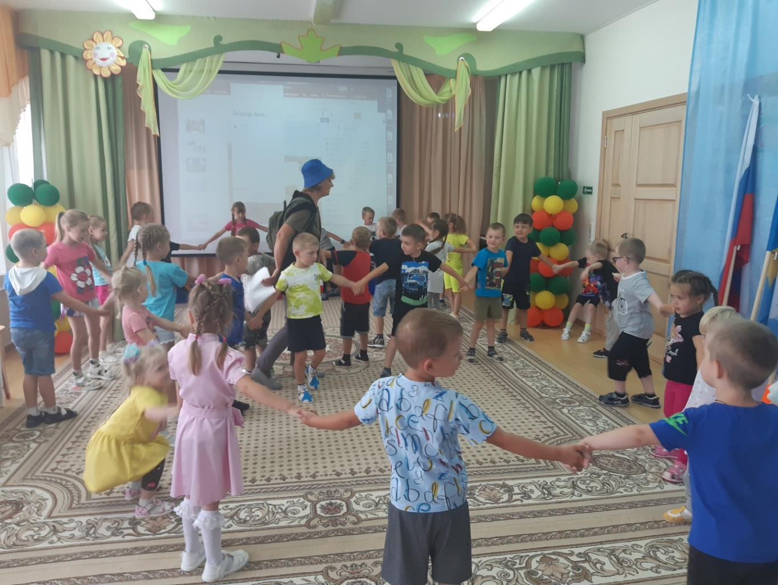
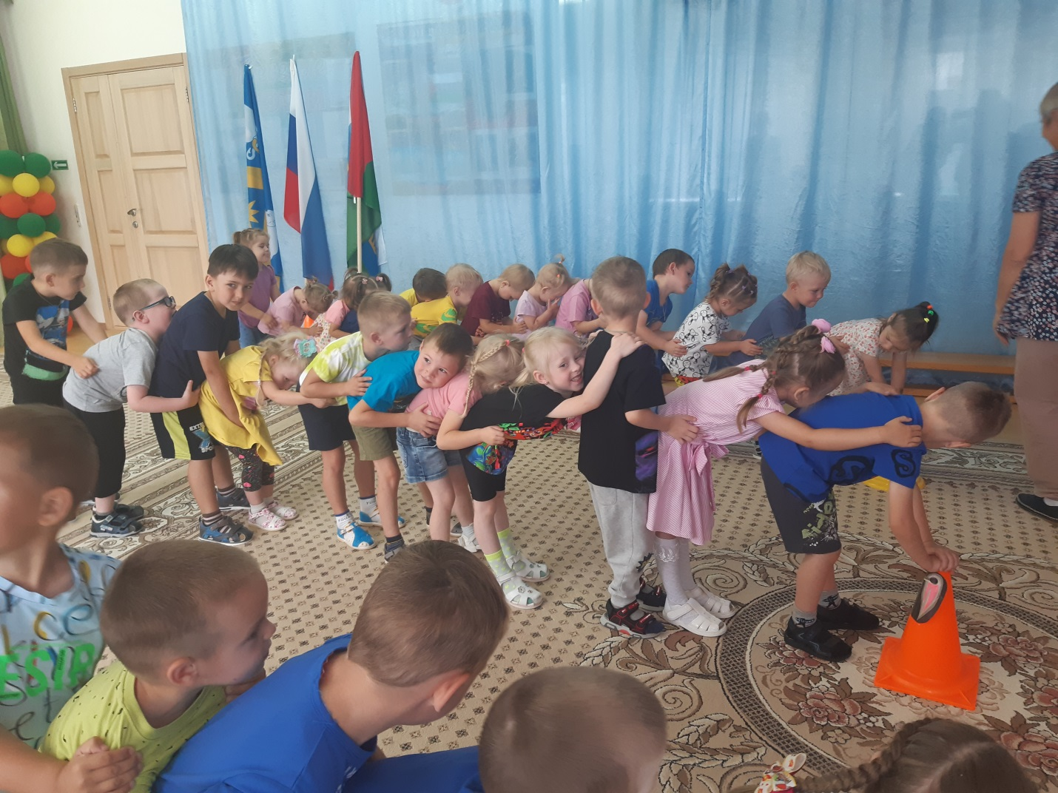
Вместе с Путешественником дети с удовольствием поиграли в музыкальную игру «Шел козел по лесу…».
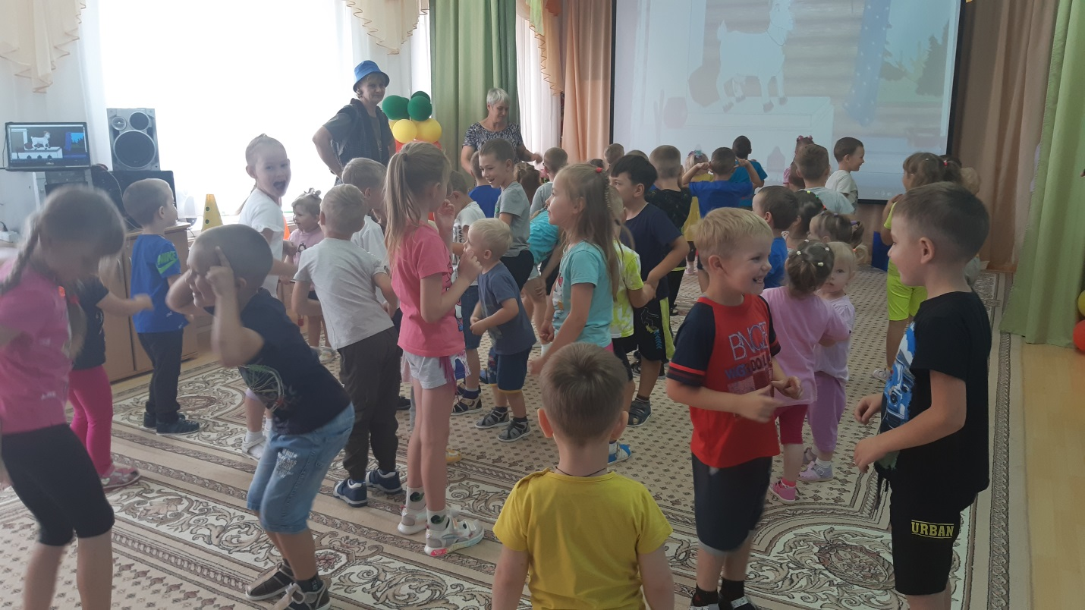
В конце мероприятия была организована игра «Передай сердечко и скажи словечко», дети называли, за что они любят свой родной край.
Большую помощь в реализации тематической недели оказали родители, создав альбом «Моя малая Родина».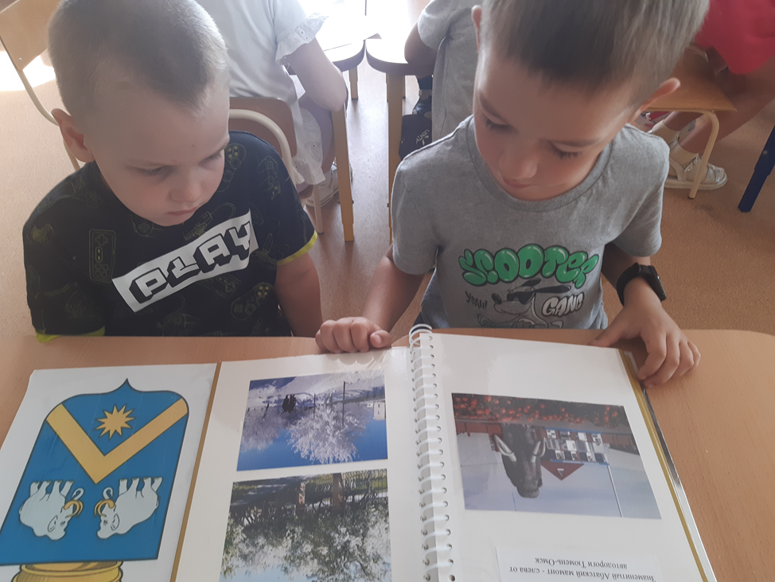
За прошедшую неделю дети узнали много нового о своём селе, ощутили себя частичкой родного села.
Материал подготовила воспитатель
МА ДОУ АР детский сад «Сибирячок»
Гущина М.Ю.

